

Escuela de Informática y Telecomunicaciones

Diseño de Software con UML
Sistema Inteligente de Gestión de Inventario para Pymes

Asignatura: TPY1101 — Taller Aplicado de Programación
Estudiante: Ruby Estrella Martínez Salas
RUT: 19.500.090-5
Fecha: Mayo 2026

El contexto de este diseño consiste en un sistema web Cloud para la gestión inteligente de inventario en pymes. La arquitectura sigue el Patrón MVC bajo Framework Spring Boot, con React como frontend y PostgreSQL como base de datos. Los módulos son:
- Módulo de Autenticación: registro e inicio de sesión con JWT y roles (ADMIN/USUARIO).
- Módulo de Productos y Categorías: CRUD completo con búsqueda, paginación y soft delete.
- Módulo de Ventas: registro multi-producto con cálculo automático de IVA 19%, anulación y restauración de stock.
- Módulo de Dashboard: KPIs en tiempo real, gráficos de ventas y top productos.
- Módulo de Predicción: media móvil ponderada para estimar consumo y días restantes de inventario.
- Módulo de Alertas: generación automática por niveles de stock (crítico, bajo, sin stock).

Las entidades principales son: Usuario, Categoría, Producto, Venta, DetalleVenta y Alerta, con sus respectivos atributos, relaciones JPA (@ManyToOne, @OneToMany) y métodos de acceso.

1. Vista de Casos de Uso
Describe las interacciones de los usuarios con el sistema. Se identifican dos actores principales: Admin (acceso completo a todas las funcionalidades) y Usuario (acceso limitado a consultas, dashboard, alertas y predicciones).

Diagrama de Casos de Uso
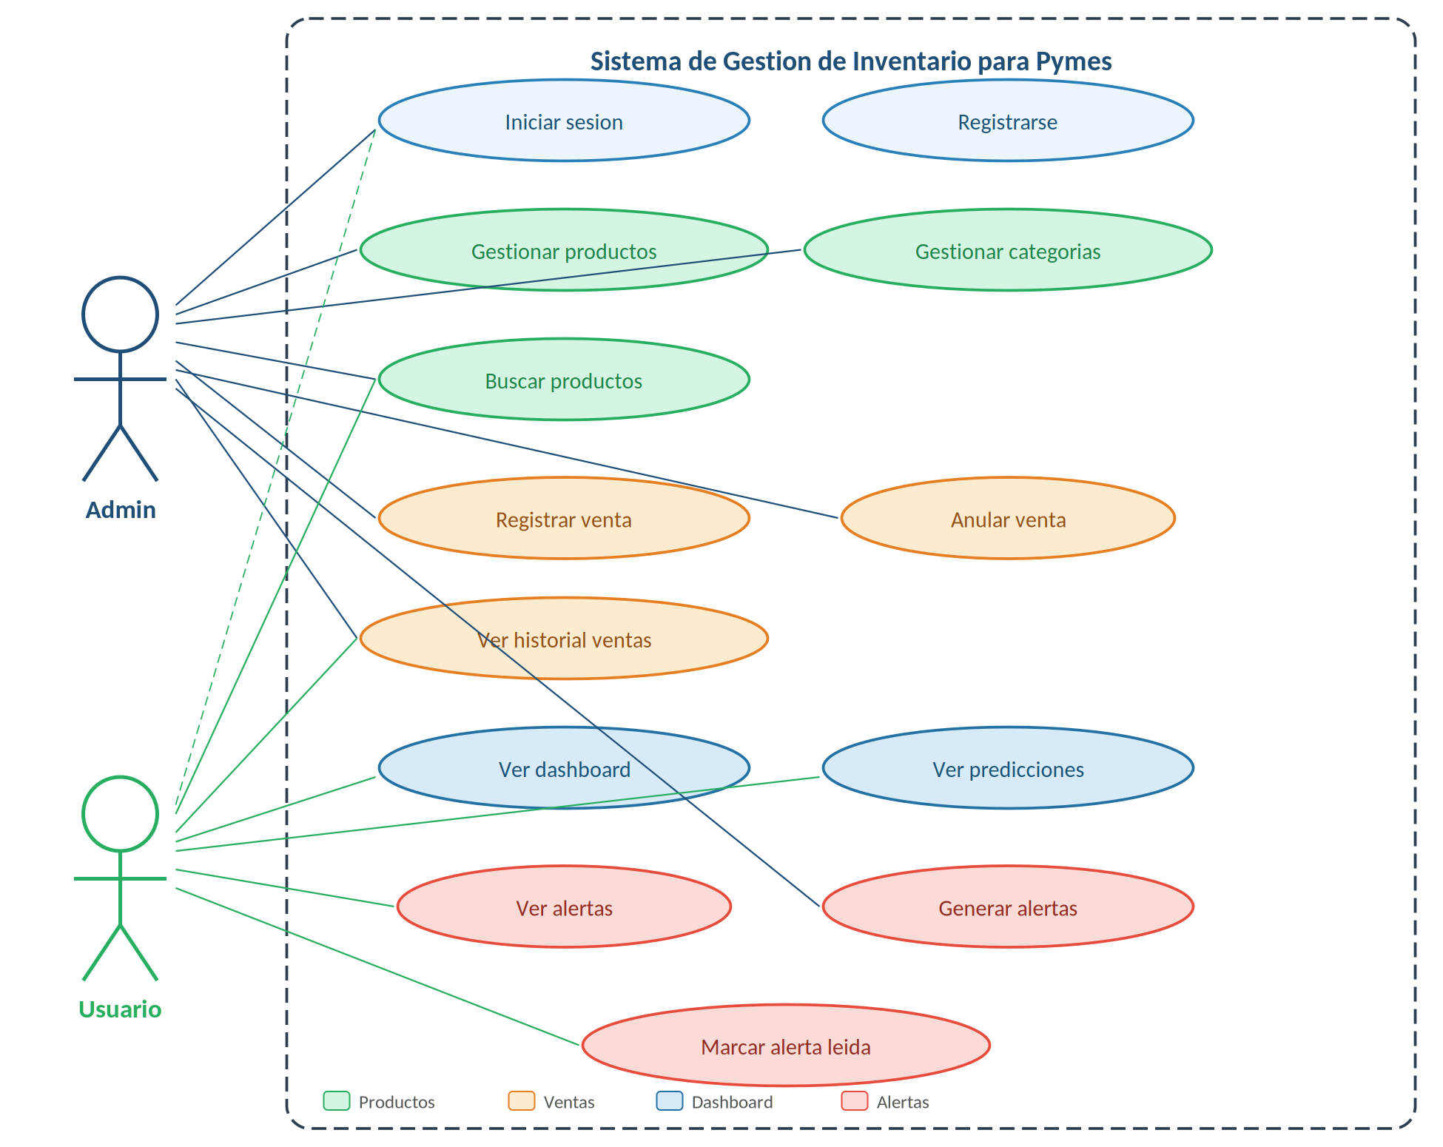
El diagrama muestra 13 casos de uso organizados por módulo: Autenticación (azul claro), Productos (verde), Ventas (naranja), Dashboard (azul) y Alertas (rojo). Las líneas continuas del Admin representan acceso directo; las líneas punteadas del Usuario representan acceso limitado (solo lectura). La relación de Include se aplica en búsquedas (siempre necesarias), mientras que Extend se aplica en operaciones opcionales (crear, eliminar, modificar, anular).

2. Vista Estática — Modelo Entidad-Relación
El modelo de datos consta de 6 entidades JPA relacionadas en PostgreSQL 16. Las relaciones son gestionadas mediante anotaciones @ManyToOne y @OneToMany con JPA/Hibernate.

Diagrama Entidad-Relación
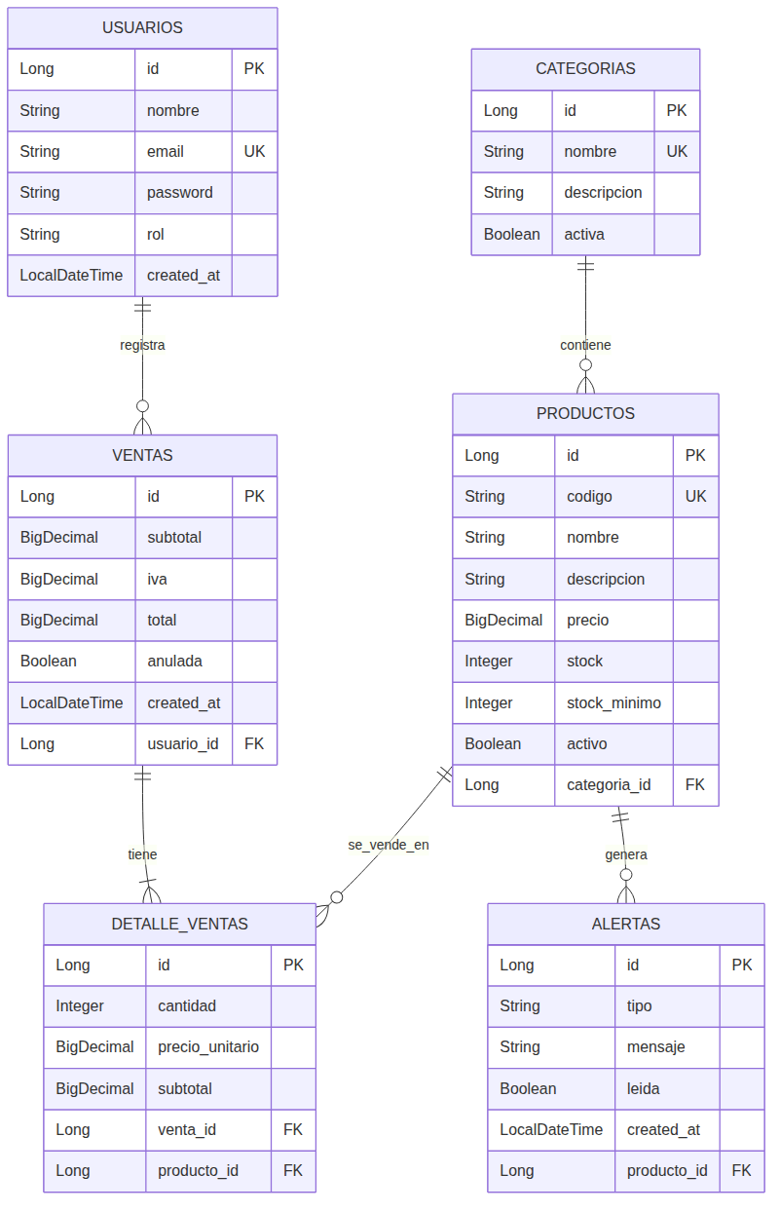
Relaciones: Usuario 1:N Venta (registra), Categoría 1:N Producto (contiene, composición), Venta 1:N DetalleVenta (tiene, composición), Producto 1:N DetalleVenta (se vende en), Producto 1:N Alerta (genera). Todas las claves foráneas usan @JoinColumn y la estrategia de generación IDENTITY.

3. Vista Estática — Diagrama de Clases
Refleja la arquitectura MVC en capas del backend Spring Boot: entidades JPA (Model), controllers REST, servicios con lógica de negocio, y la capa de seguridad JWT.

Diagrama de Clases
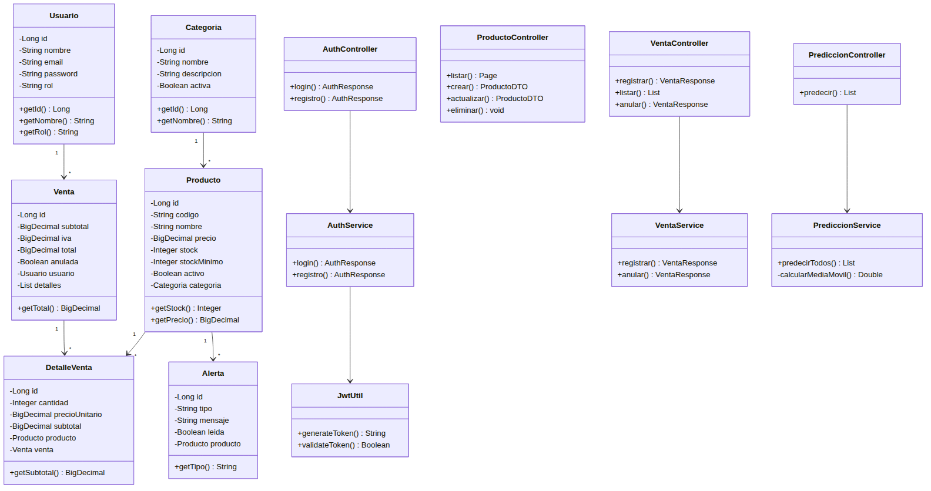
El diagrama muestra las 6 entidades JPA con sus atributos y métodos, los controllers REST (Auth, Producto, Venta, Prediccion), los servicios asociados (AuthService, VentaService, PrediccionService) y la clase JwtUtil para seguridad. Las flechas de dependencia muestran que cada controller usa su service, y AuthService usa JwtUtil para generar/validar tokens.

4. Vista Dinámica — Diagrama de Secuencia
Muestra la interacción ordenada por tiempo entre los componentes del sistema para el flujo principal: Registrar Venta.

Secuencia: Registrar Venta
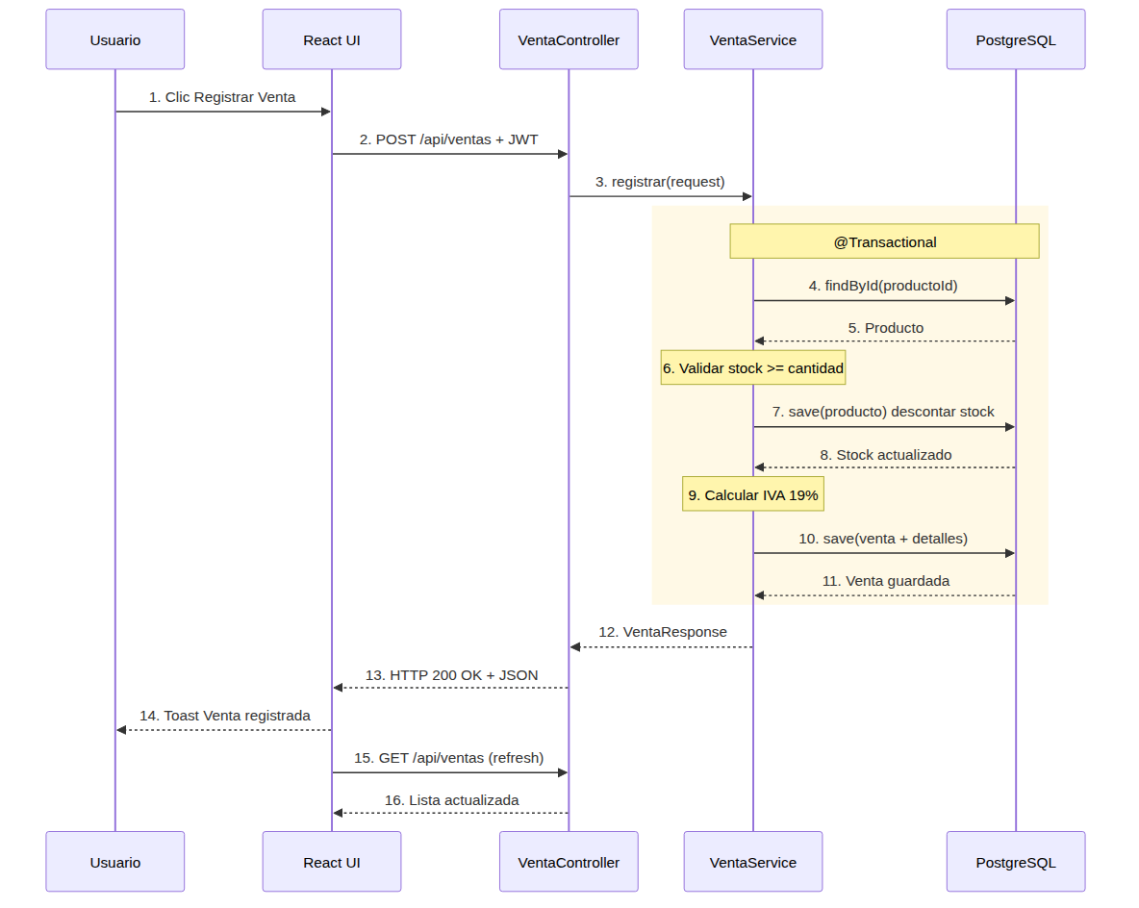
El flujo muestra 17 pasos desde el clic del usuario hasta la actualización de la UI. Los pasos 4-11 están envueltos en @Transactional: si falla alguno (por ejemplo stock insuficiente), se revierte todo. La validación de stock (paso 6) y el cálculo de IVA 19% (paso 9) ocurren dentro del VentaService. Las líneas punteadas representan respuestas de retorno.

5. Vista de Despliegue
Representación de la arquitectura física del sistema desplegado en servicios Cloud PaaS (sin Docker ni IaaS).

Diagrama de Despliegue
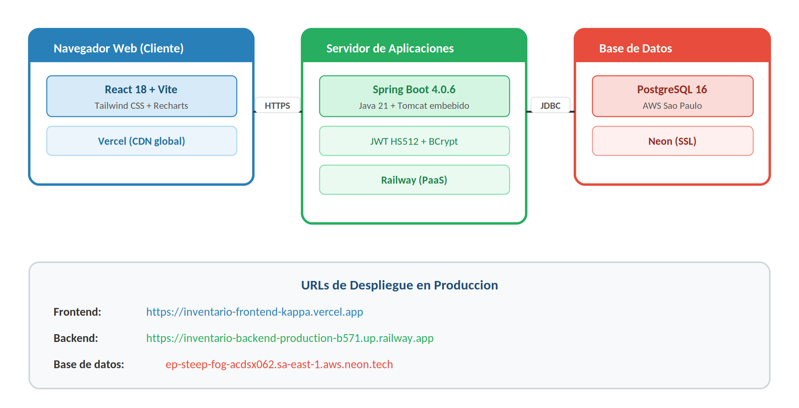
El frontend React se despliega en Vercel (CDN global con auto-deploy desde GitHub), el backend Spring Boot en Railway (PaaS con Java 21 y Tomcat embebido), y la base de datos PostgreSQL 16 en Neon (AWS São Paulo, la región más cercana a Chile). La comunicación frontend-backend es HTTPS con autenticación JWT HS512. La conexión backend-BD usa JDBC con SSL obligatorio (sslmode=require). Cada push a GitHub dispara auto-deploy automático en ambas plataformas.

